2016年中学教师资格证考试模拟试卷：初中地理第一套

单项选择题(本大题共25小题，每小题2分，共50分)
下图表示我国某城市2013年部分人均用地状况。读图回答l—2题。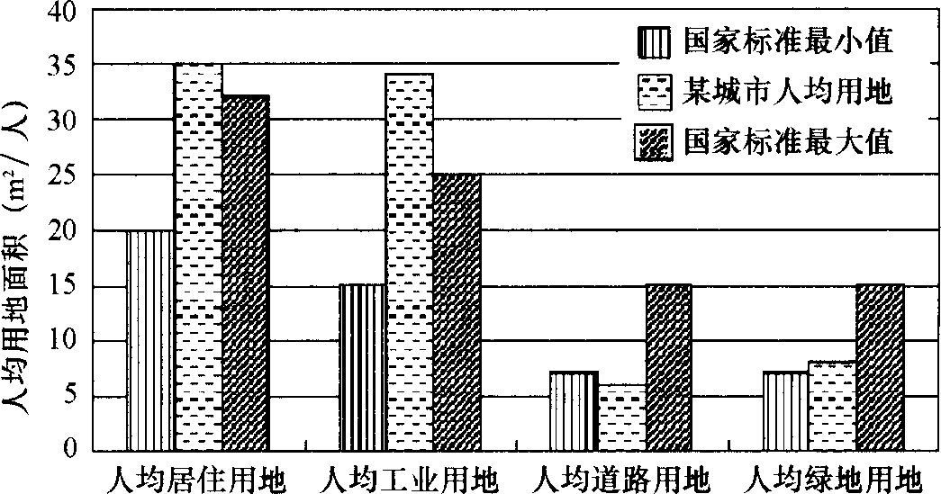
1．2013年该城市四类人均用地中，符合国家标准的是（ ）。
A．居住用地
B．工业用地
C．道路用地
D．绿地用地
2．该城市准备打造成为区域性的物流基地，亟须采取的措施是（ ）。
A．改善居住条件
B．发展高技术工业
C．改善交通建设
D．美化城市环境
下图所示为以(38°N，O°)为极点的陆地相对集中的“陆半球”(另一半球为“水半球”)。读图回答3—4题。

3．“水半球”的极点位于（ ）。
A．北半球、东半球
B．北半球、西半球
C．南半球、东半球
D．南半球、西半球
4. 当夜半球与“陆半球”重叠最多时，（ ）。
A．非洲全部位于昼半球
B．北京市正值下班高峰。
C．南极昆仑站处于极昼期
D．江苏各地太阳高度达一年中最大值
下图为岩石圈物质循环示意图，图中Ⅰ、Ⅱ、Ⅲ分别代表沉积环境、熔融环境和变质环境，箭头线代表不同的地质过程。读图回答5—6题。
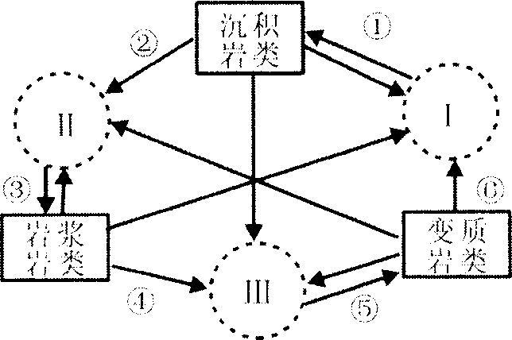
5．2008北京奥运会金牌上镶的昆仑玉和大理岩的形成过程同属于（ ）。
A．②
B．③
C．④
D．⑤
6．古生物进入并成为岩石中化石的地质环境和过程是（ ）。
A．I— ①
B．Ⅱ一③
C．Ⅲ—⑤
D．I— ⑥
读下面“洋流模式图”，回答7—9题。
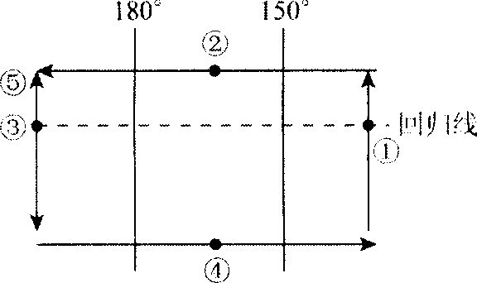
7．图中①②③④四处，盐度最高的是（ ）。
A．①
B．②
C．③
D．④
8．图中①③④⑤四处所在海域中有世界著名渔场的是（ ）。
A．①
B．③
C．④
D．⑤
9．关于洋流③流经国家的叙述，正确的是（ ）。
A.工业发达，但矿产资源贫乏，需大量进口
B．热量充足，降水充沛，是世界著名的水稻生产国
C．咖啡、蔗糖的产量居世界首位
D．农牧业发达，是世界上重要的羊毛、小麦出口国
10．一般我们看到会眨眼的星星大部分是（ ）。
A．行星
B．恒星
C．卫星
D．流星
读珠江三角辨示意图，完成11—13题。
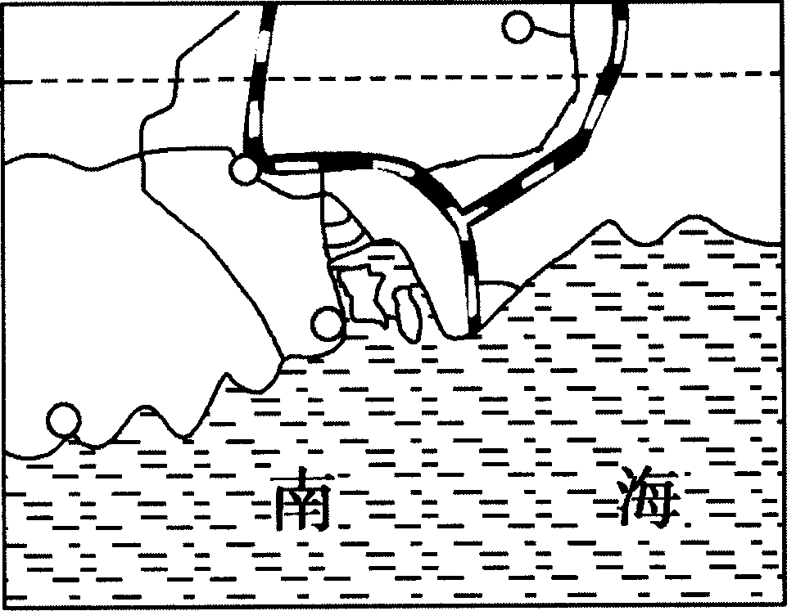
11．图示地区存在水资源短缺的现象，主要原因是（ ）。
①人口、城市集中，工农业发达，需水量大 ②季风气候区，降水量不足 ③污染浪费严重④沙质土壤，水分渗漏严重
A．①②
B．③④
C．①④
D．①③
12．珠江河口段冬季容易发生的生态环境问题是（ ）。
A．雪暴
B．沙尘暴
C．戚潮
D．赤潮
13．珠江口夏季非常容易发生“赤潮”，造成这种生态问题的主要原因是（ ）。
①径流量少，不能稀释水体中的营养物质 ②航运发达③大量使用化肥 ④大量T业
污水、废水的排放
A．②③④
B．③④
C．①②③④
D．①②③
读“某特大城市某干道市区一一郊区双向车速变化曲线图”，据此回答14—15题。
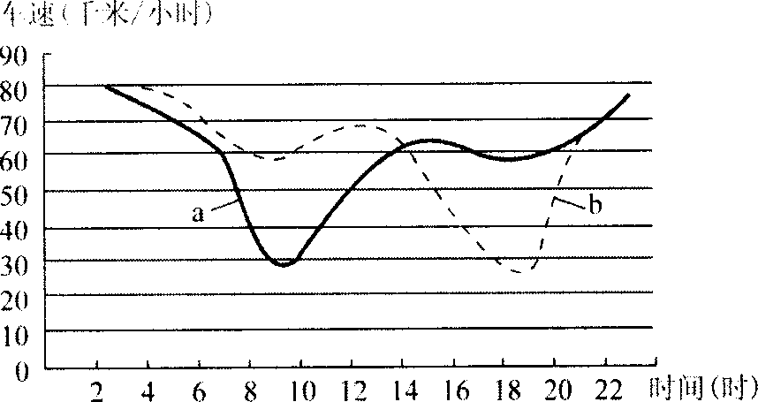
14．图中a、b两曲线（ ）。
A．a曲线反映8—10时汽车流量较小，道路畅通
B．a曲线反映由郊外住宅区向市中心工作区的车速变化
C．b曲线反应以上班、上学活动为主的车速变化
D．a、b曲线反映城市道路交通流量的突变性
15．下列时段中，此干道空气污染最严重的是（ ）。
A．6：00—8：00
B．l8：00—20：00
C．13：O0一15：00
D．22：O0一2：00

甲、乙两地点之间有三条道路相连。某地理活动小组测绘了这三条道路的纵向剖面图。
读图，完成16—18题。
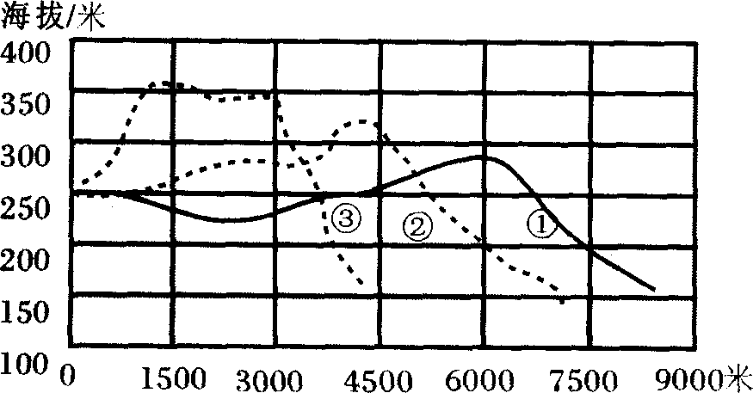
16．甲、乙两地点间高度差大致为（ ）。
A．80米
B．110米
C．170米
D．220米
17．在对应的地形图上可以看出（ ）。
A．道路①为直线
B．道路②经过甲、乙两地间的最高点
C．道路③最长
D．道路①和②可能有部分路段重合
18．若使用大型运输车从乙地运送重型机械设备至甲地，最适合行车的是（ ）。
A．道路③
B．道路①
C．道路①和②
D．道路②和③
我国南水北调方案中涉及的某水源地总面积约94700平方千米，下表为该区域部分土地覆被类型面积构成，下图示意该区域部分土地覆被类型的地形构成。据此完成l9—21题。
部分土地覆被类型面积构成
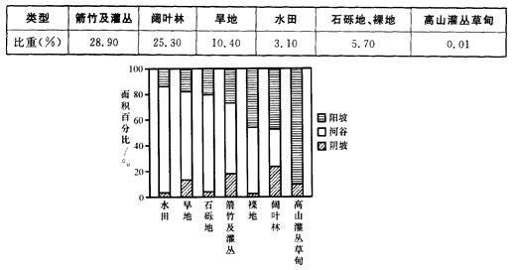
19．在该水源地内( )。
A．阴坡坡度大于阳坡坡度
B．平均海拔水田低于旱地
C．石砾地、裸地多分布在山坡上
D．河谷中阔叶林面积最小
20．保护该水源地山地阳坡生态环境应采取的主要对策是（ ）。
A．保护高山灌丛
B．防治水土流失
C．维持林地的采育平衡
D．扩大梯田面积
21．该水源地位于（ ）。
A．长江三峡谷地
B．青藏高原
C．汉江谷地
D．江南丘陵
下图是非洲赞比西河流域水系分布示意图。读图回答第22—25题。
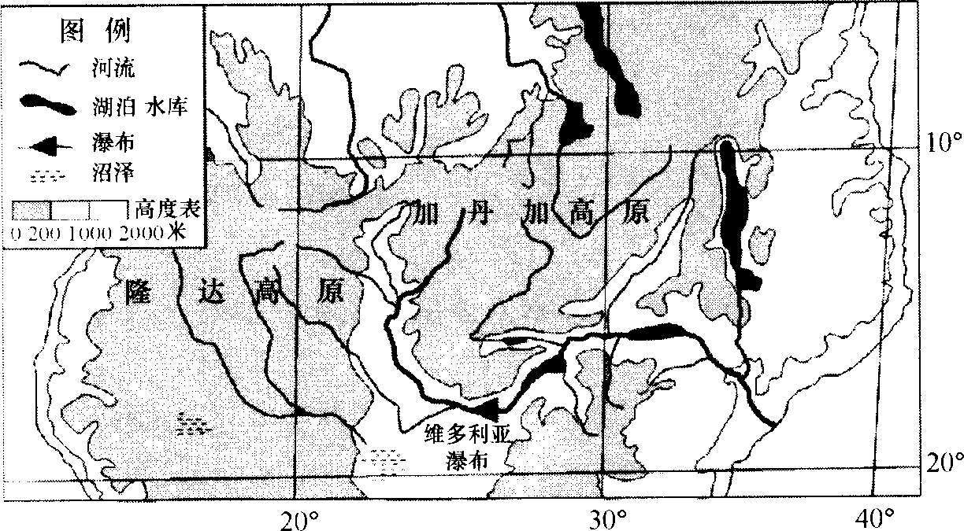
22．该流域的气候特点之一是（ ）。
A．终年炎热
B．冬暖夏凉
C．终年寒冷
D．冬冷夏热
23．该流域气候干湿季分明，典型树种为适应干旱而形成，其显著特征有（ ）。
A．根系不发达
B．叶质坚硬，树皮厚
C．板状根大，树干长
D．叶面宽大，多气孔
24．赞比西河在维多利亚瀑布以上的河段为河流上游，该河段（ ）。
A．干流流速缓慢
B．峡谷险滩广布
C．支流短小急促
D．补给以冰雪融水为主
25．图中20°纬线大陆东西两岸景观差异显著，其主要影响因素是（ ）。
A．太阳辐射
B．洋流性质
C．距海远近
D．地形差异
二、简答题(本大题共2小题，每小题l2分，共24分)
26．简述观察评价法运用的要点。
27．在迎接新技术革命的挑战中，地理教育有哪些特殊的功能?
三、材料分析题(本大题共2小题，每小题20分，共40分)
28．阅读下面图文资料，回答问题。
材料一：我国黄河流域示意图
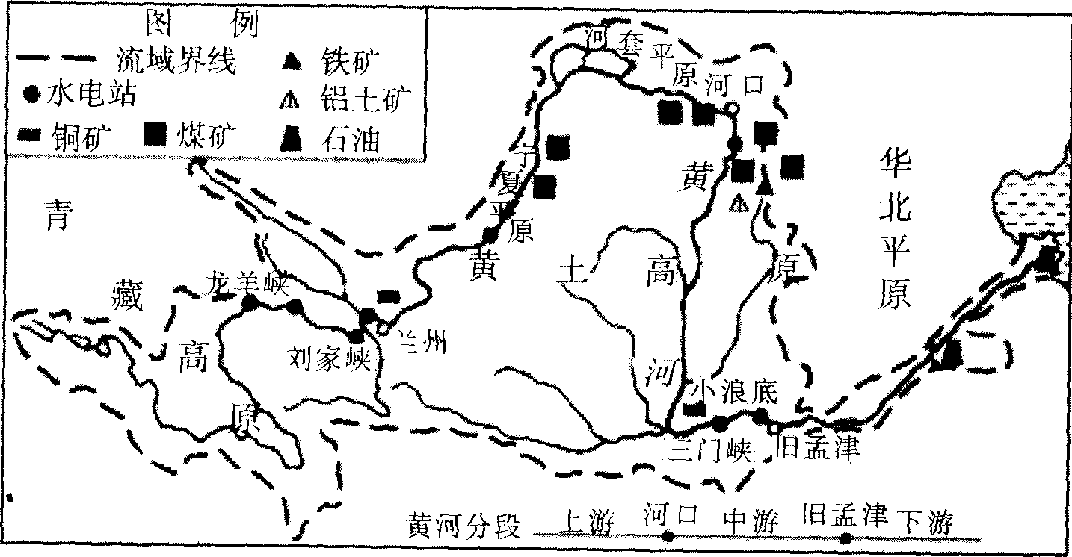
材料二：黄河以泥沙多而闻名。古籍常以“河水一石，其泥六斗”及“黄河斗水，泥居其七”等来描述黄河的多沙状况。“跳进黄河洗不清”的说法也是形容黄河水流缓和，合沙量之高。黄河含沙量之高，在世界河流中绝无仅有。
材料三：有关资料显示， 20世纪70年代以来，黄河入海年径流量逐渐变小，与此同时黄河下游多次断流。1997年黄河创造了前所未有的纪录．断流多达12次，合计226天，断流里程长达622千米。大河断流，世界军见。
(1)描述图中能源资源的分布规律。(10分)
(2)分析该地区面临的主要问题并提出解决途径。(10分)
29．阅读下面初中课堂教学导入片段，回答问题。
某地理教师在讲述《气温的变化》时，这样导人新课：
“同学们，你们听过‘大树穿衣’吗?这个趣闻发生在广西南宁南湖广场，大树穿衣是因为天气变得怎么样呀?嗯，变冷了。那你们听过‘大树打伞’吗?这个趣闻发生在8月的重庆市。那么这个现象是因为天气怎么样呀?对，热了，太热了。冷和热是我们经常用来描述天气的词语，那么冷到什么程度、热到什么程度用哪个词语表示呢?”
(1)请就这堂课的导入方式予以评述。(10分)
(2)请列举地理课常用的导入方式。(10分)

四、教学设计题(36分)
30．试就初中地理某一学期课程做一份教学计划。

单项选择题
1．D[解析]根据图示可知，2013年该城市四类人均用地中，只有人均绿地用地高于国家标准最小值，小于国家标准最大值，符合国家标准。因此本题选D。
2．C[解析]根据图示可知，该城市的人均道路用地比国家标准的最小值都要小，所以如果想要将该城市打造成为区域性的物流基地，亟须采取的措施是改善交通设施。因此本题选C。
3．D[解析]“水半球”与“陆半球”的极点相对应，可知水半球的极点应为(38°S，180°)，在南半球、西半球。因此本题选D。
4．C[解析]“陆半球”大部分位于北半球，当夜半球与“陆半球’，重叠最多时，太阳直射南回归线，此时南极昆仑站处于极昼期。因此本题选C。
5．D[解析]通过分析可知，①是沉积作用，②是重熔作用，③是岩浆活动，④是地亮运 动，⑤是变质作用，⑥是搬运作用。昆仑玉和大理岩都是通过变质作用形成的。因此本题选D。
6．A[解析]古生物要成为化石首先需进入沉积环境，然后通过①的作用成为沉积岩类。
7．C[解析]根据经度及洋流流向可看出，图示为南半球以副热带为中心的大洋环流，其西侧为暖流，东侧为寒流。①③同处回归线附近，而③处有暖流经过，故盐度高。
8．A[解析]①流经秘鲁沿海，为秘鲁寒流，涌升流提供足够的养分形成大的渔场，即世界著名渔场——秘鲁渔场。
9．D[解析]③为东澳大利亚暖流，澳大利亚农牧业发达。因此本题选D。
10．B[解析]恒星是能自己发光的天体，我们晚上看到的会眨眼的星星一般是恒星。因此本题选B。
11．D[解析]珠江流域降水量大，径流总量并不少，缺水类型主要是水质性缺水。因此本题选D。
12．C[解析]珠江口位于北回归线以南，冬季不可能发生雪暴和沙尘暴。珠江口夏季易发生“赤潮”生态问题，排除D项。长三角、珠三角等-临海地区于冬末春初时，上游来水量减 少，江河水位下降，受潮汐影响，海水进入内河，造成内河水体含盐量升高变成，引发底潮，因此本题选C。
13．B [解析]赤潮多发生在温度较高的夏季、春末和秋初。导致赤潮发生的原因是大量工农业废水和生活污水排入海洋，其中相当一部分未经处理直接排入，导致珠江口水域富营养化程度严重。因此本题选B。
14．B [解析]本题考查考生对材料的分析能力和读图判断能力。图中反映的是某特大城市某干道市区一一郊区双向车速变化曲线图，纵坐标表示车速，横坐标表示时间。在8-10 时，a曲线汽车速度较小，表明道路较拥挤，此时是上班高峰期，所以a曲线反映由郊外住宅区向市中心工作区的车速变化。因此本题选B。
15．B[解析]四个选项中，只有B选项所述时间段进城、出城车速比较缓慢，所以此时空气污染最严重。因此本题选B。
16．B [解析]据图可知，三条道路起点和终点的海拔分别大致为260米和l50米，因此甲、乙两地之间的高度差大致为ll0米。
17．D[解析]据图．可知，三条公路都不是直线，其中道路①最长，①和②有交点，这两条道路部分路段重合，道路③经过最高点。因此本题选D。
18．B[解析]大型运输车运送重型机械，应选择较为平坦、坡度较小的道路，①最合适。
19．A [解析]据图可知，水田和旱地在阳坡比例之和大于在阴坡之和，而水田和旱地多位于平坦地，由此可以得知阳坡坡度比阴坡坡度小。因此本题选A。
20．B [解析]该区是南水北调工程的水源地之一，为了保持水的输送量和工程质量，需维持该水源地的水量，防治水土流失。因此本题选B。
21．C[解析]南水北调不包括青藏高原和江南丘陵，因此排除B、D。三峡水源地面积应当不止94700平方千米。因此本题选C。
22．A [解析]根据图示经纬度可知，该地大致位于非洲中部地区，属于热带草原气候，其气候特点是全年高温，湿季多雨。因此本题选A。
23．B[解析]为适应干旱气候，该流域典型树种根系发达，有利于从地底深处吸收水分；树干短、叶面窄、气孔少、叶质坚硬、树皮厚，有利于减少蒸腾作用。因此本题选B。
24．A [解析]根据图示可知，赞比西河的上游海拔相差不大，所以流速较缓，少峡谷险滩，支流较多，补给以大气降水为主。因此本题选A。
25．B[解析]结合世界洋流分布图．可知，该处20°纬线东岸有莫桑比克暖流经过，西岸有本格拉寒流经过，由此造成东西两岸景观的差异。因此本题选B。
二、简答题
26．[参考答案]对于观察评价法的运用要注意以下几点：
(1)要确保观察在自然真实的状态下进行，尽可能不要被观察对象察觉，防止学生有意迎合教师的需要使评价信息失真。
(2)观察前要做好准备工作，如制订观察计划和提纲等。
3)确定观察目的和项目。
(4)客观、真实、全面、具体地做好观察记录。
27．[参考答案](1)能使受教育者了解自然环境变化、发展的规律以及它和人类活动的关系，树立正确的人地关系观。
(2)能使受教育者认识人类必须控制人口出生率，树立正确的人口观。
(3)能使受教育者重视经济研究，以适应社会的经济改革和发展，树立正确的经济观。
(4)能使受教育者获得和扩大国际知识，促进对外开放和国际交往及树立全球观念。
(5)能帮助受教育者用发展、系统、综合的观点和方法学会预测人地关系发展的方向。

三、材料分析题
28．[参考答案](1)从图中，我们知道黄河流域的能源资源主要有水能资源、煤炭和石油资源。从其分布情况来看，水能资源主要分布在中上游，如上游的龙羊峡水电站、中游的小浪底水电站；煤炭资源主要分布在中上游，主要集中在中游的如内蒙古、陕西、山西地区；石油资源则分布在下游地区。
(2)黄河流域面临的主要问题是，中上游森林植被覆盖率低，水土流失严重；下游河段泥沙淤积，导致水旱灾害频繁。要治理黄河下游的泥沙问题，关键在于做好黄河中上游的水土保持工作，多植树造林；国家、政府等部门共同监管，保护植被；同时疏通下游河道。
29．[参考答案](1)该教师采用联系生活实际、结合提问方法导入新课。《义务教育地理课程标准(2011年版)》明确指出“地理课程选择与生活密切相关的地球与地图、世界地理、中国地理和乡土地理等基础知识，引导学生在生活中发现地理问题，理解其形成的地理背景，提升学生的生活品位，增强学生的生存能力”。“学习对生活有用的地理”是地理课程改革中着重强调的理念之一。这是一种学生喜闻乐见的导入方法，对集中注意、激发兴趣、引导动机是十分有效的。
(2)地理课常用的导入方式有：温故导入、直接导入、设疑导入、演练导入、故事导入、谜语导入、多媒体导入、情境导入等。

四、教学设计题
30．[参考答案]
 | 学习状况及原因分析 |  |  |  | 通过初一的地理学习，学生对地理学习方法已基本掌握，故本学期学生学习中国地理相对比较容易。本级学生基本上分为上、中、下三个层次，中游生稍多。在教法上以面向中游学生的“双基”和应用能力为主，同时兼顾两头，让优秀生更突出，让落后生有进步。争取让每一个学生都“学会地理，会学地理”，并且会应用地理知识解决生活中的问题。
 | 列出和分析本学期  主要内容 |  |  |  | 中国的疆域 中国的区划 中国的人口 中国的民族  中国的地形 中国的气候 中国的河流 中国的自然灾害  中国的自然资源概况 中国的土地资源 中国的水资源  中国的交通总产品 中国的农业 中国的工业
教材分析 |  |  | 八年级地理上册(人教版)教材内容以中国地理为主，分为从世界看中国、中国的自然环境、中国的自然资源和中国的经济发展四大部分。根据近些年来中考改革，地理为开卷考试形式，就更加重视对地理知识的综合运用，如学生对地理信息的处理、对地理数据的分析以及对地理知识的运用能力。因此，八年级地理上册表现出对各种能力的培养，教材有更多篇幅的图片和活动的训练。  我国地域辽阔，资源丰富，但存在巨大的地域差异，这就需要在教学上处理好整体与差异的关系。  例1：我国的疆域面积居世界第三，但东西和南北跨度都很大，带来了冬季气候上的南北  差异，也带来了东西的时间差异。  例2：我国是多民族统一国家，是由56个民族组成的大家庭。在我国各民族中，汉族人口最多，占92％；另55个民族，约占8％，其中人口最多的是壮族，其他如满族、回族、苗族、维吾尔族、彝族、土家族、蒙古族、藏族人口也较多。各民族都有自己独特的风俗习惯、文化艺术和体育活动，有些民族还有自己的语言和文字。  例3：我国自然资源丰富，许多资源的总量都居世界前列。由于人口众多，经济发展东西差距较大，许多重要的资源分布不均，在利用的过程中出现极大的浪费。如何实施可持续发展的战略，如何因地制宜地开发可更新能源，保护好现有的能源是我们在这一章节不可忽略的主题思想。
教学措施  和建议 |  |  | 1．教学中要充分发挥双主体的作用，采用各种形式，给学生一个学习探究、合作的空间，培养学生学习地理的兴趣、积极性和主动性，在加强“双基”的基础上，注重过程和方法，加强情感态度和价值观的形成与培养。  2．教师要有计划、有步骤地指导学生阅读信息资源，提高读图能力，并且要大力开发课程资源，丰富学生的地理知识，学习生活中的地理，学习有用的地理。  3．教学中教师要做到精讲，重知识体系、结构、联系和思维方法及解题思路，不要面面俱到、拖泥带水，要讲究教学技巧和艺术，提高课时效益。训练题要做到精选、精练，鼓励微型试题。做到讲练结合，努力提高复习效率。  4．重点热点抓辐射。重点要根据生活实际q-的具体问题，运用地理知识解决问题，学以致用、活学活用，切忌将教材内容重复复习一遍，应在所列举的重点热点专题复习中，运用探究性、自主性的学习方法，相互研讨、归纳，让学生从教材内容中挖掘有一定思维深度的问题，激活学生思维，培养学生思维能力，并做到“宽口径、粗线条、广辐射”。  5．抓好常规地理课堂教学。认真备好每一节课，努力讲好每一节课；保证每节一练。  6．认真学习新课标理论，领会新课标精髓，用科学的理论指导教学实践。  7．充分利用网络资源，切实做好地理课备课资料的收集、整理工作，为地理课件的制作准备充分的素材。  8．积极参加教研教改活动，在教研组、教务处的指导下，努力使教育教学能力再上新  台阶。  9．教学中关注学生的身心发展。结合学科特点，开展学科知识竞赛活动，激发学生学习  兴趣。  10．每次月度考试后，全面做好每个学生、每个班级的教学质量分析。注意发现教学和学生学习中存在的问题并及时解决。
教学目标 |  |  |  | 认识领域：掌握大纲所要求的认识领域  能力目标：  1．通过各种途径感知身边的地理事物，并形成地理表象，初步学会根据收集到的地理信息，通过比较、抽象概括等思维过程，形成地理概念，进而理解地理事物的分布和发展变化的基本规律。  2．尝试运用已获得的地理概念和地理基本原理，对地理事物进行分析。  3．尝试从学习和生活中发现地理问题，提出探究思路，搜集相关信息，运用有关知识和方法，提出看法或解决问题的思路。  4．运用适当的方法和手段，表达自己的学习体会、看法和成果，并与别人交流。  德育目标：  - 热爱家乡，热爱祖国，热爱社会主义，关心家乡和祖国的建设，增强对祖国和民族发展的责任感。  2．正确认识我国不同地区的地理差异，理解和热爱祖国优秀的文化传统。  3．进一步树立协调人地关系的观点、地区差异的观点、因地制宜的观点、地区发展潜力的观点和可持续发展的观点，进一步学会运用这些科学观点分析和解决一些地理问题。  4．正确对待我国人口、资源和环境问题，进一步养成积极向上的人生态度，依法规范自身行为和影响他人，并以力所能及的实际行动保护环境，节约资源和能源。  5．进一步感受、体验和欣赏地理环境中的和谐美，进一步增加审美情趣和审美观念。进一步养成实事求是、严谨细致的科学精神，进一步体会人地关系所体现的科学精神和人文精神。在学习和实践中进一步培养集体主义观念，与同学相互尊重，团结协作，提高自主性，培养创新精神。
周次 |  | 起止时间 |  |  | 教学内容及活动 | 需用时间 | 备注
一 |  | 略 |  |  | 辽阔的疆域（一） | 略
二 |  |  |  |  | 辽阔的疆域（二）
三 |  |  |  |  | 中国的区划
四 |  |  |  |  | 中国的人口
五 |  |  |  |  | 中国的民族
六 |  |  |  |  | 中国的地形
七 |  |  |  |  | 中国的气候
八 |  |  |  |  | 中国的河流
九 |  |  |  |  | 中国的自然资源
十 |  |  |  |  | 中国的自然灾害概况
十一 |  |  |  |  | 中国的土地资源
十二 |  |  |  |  | 中国的水资源
十三 |  |  |  |  | 中国的交通运输
十四 |  |  |  |  | 中国的农业
十五 |  |  |  |  | 中国的工业
十六 |  |  |  |  | 复习
十七 |  |  |  |  | 复习
十八 |  |  |  |  | 复习
十九 |  |  |  |  | 复习
二十 |  |  |  |  | 复习

